Practitioner - Programação Neurolinguística – PNL

Como seria se você aprendesse a identificar e desenvolver várias ferramentas de forma consciente, ampliando seu potencial? No Practitioner é possível reprogramar o passado, programar o presente e futuro, gerando novos comportamentos. Além disso, irá aprender a estabelecer rapport e empatia, lidar com limitações, fobias e usar a linguagem para perceber o mundo através da perspectiva de outra pessoa. Neste treinamento você irá aprofundar essas técnicas e utilizá-las diariamente para chegar aos resultados que você deseja.

A PNL (Programação Nerolinguística) é um conjunto de modelos, estratégias e crenças utilizadas para o desenvolvimento pessoal e profissional. Tem como base a ideia de que a mente, o corpo, e a linguagem, formam um elo, interagindo na percepção que cada pessoa tem do mundo. Essa percepção pode se modificar através de técnicas aplicadas com PNL.

Como acontece
São nove dias intensos de pura introspecção e muita prática. É um dos cursos mais profundos em Programação
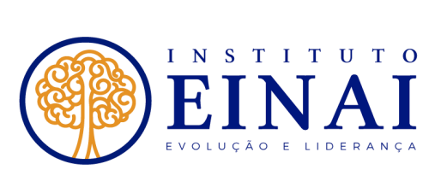
Neurolinguística, onde você passa a entender a estrutura de todos os demais cursos e treinamentos do Instituto Einai. A PNL traz o suporte que você precisa para alinhar suas escolhas com suas ações, através do conhecimento da mente humana. No Practitioner você aprofunda essas técnicas e as utiliza diariamente para chegar aos resultados que você busca.

Objetivo:
Proporcionar o desenvolvimento de habilidades para entender e influenciar pessoas de maneira ética e eficaz. Melhorar a comunicação. Obter novos comportamentos e conduzir relações comerciais e pessoais de uma forma mais satisfatória e prazerosa com ferramentas que ajudam a abordar e formular adequadamente qualquer objetivo.
Isso gera evolução nos resultados e fidelização de clientes. Utilizando técnicas especiais da programação neurolinguística.

Conteúdo do curso
- Histórico da PNL
- Mapas e filtros
- Rapport
- Como se processa a aprendizagem consciente e inconsciente
- Sistemas representacionais
- Linguagem não verbal
- Âncoras
- Visão da PNL de forma sistêmica
- Como estabelecer objetivos corretamente
- Comunicação eficaz
- Metamodelo
- Como transformar resistências em energia para mudança
- Squash visual
- Reestruturação em seis passos
- Como a PNL lida no relacionamento de casais
- Estratégia Disney de criatividade
- Estratégias de motivação
- Mapeamento de Estado Atual e Estado Desejado
- Comparativos de resultados
- Linha temporal
- Valores
- Transformação de crenças limitantes em possibilitadoras
- Potencialização dos pontos fortes e crenças possibilitadoras

Carga horária:

120 horas

Local:

Hotel Fazenda Santa Felicidade

Rodovia BR 352 – Km 35, Bairro Santo Antônio, Pitangui – Minas Gerais

Equipe:
O Instituto Einai possui uma equipe treinada e especializada para desenvolver técnicas específicas que~contribuem no resgate das respostas que você procura. Tudo isso sob o comando de Anderson Avila – Trainer Master Practitioner em Programação Neurolinguística, Coaching Practitioner.

Investimento:
Valor unitário do curso: R$ 4.500,00 à vista
A despesa de hospedagem com todas as refeições é a parte do valor do curso. Valor da hospedagem com alimentação R$ 1050,00.

Informações e inscrições:
Na certeza de lhe oferecermos responsabilidade, segurança, e todo nosso comprometimento, nos colocamos a sua disposição para quais quer dúvidas.

Atenciosamente
Equipe EINAI

"A Programação Neurolinguística é o caminho mais curto e mais eficaz de fazer da sua vida uma experiência bem-sucedida."

